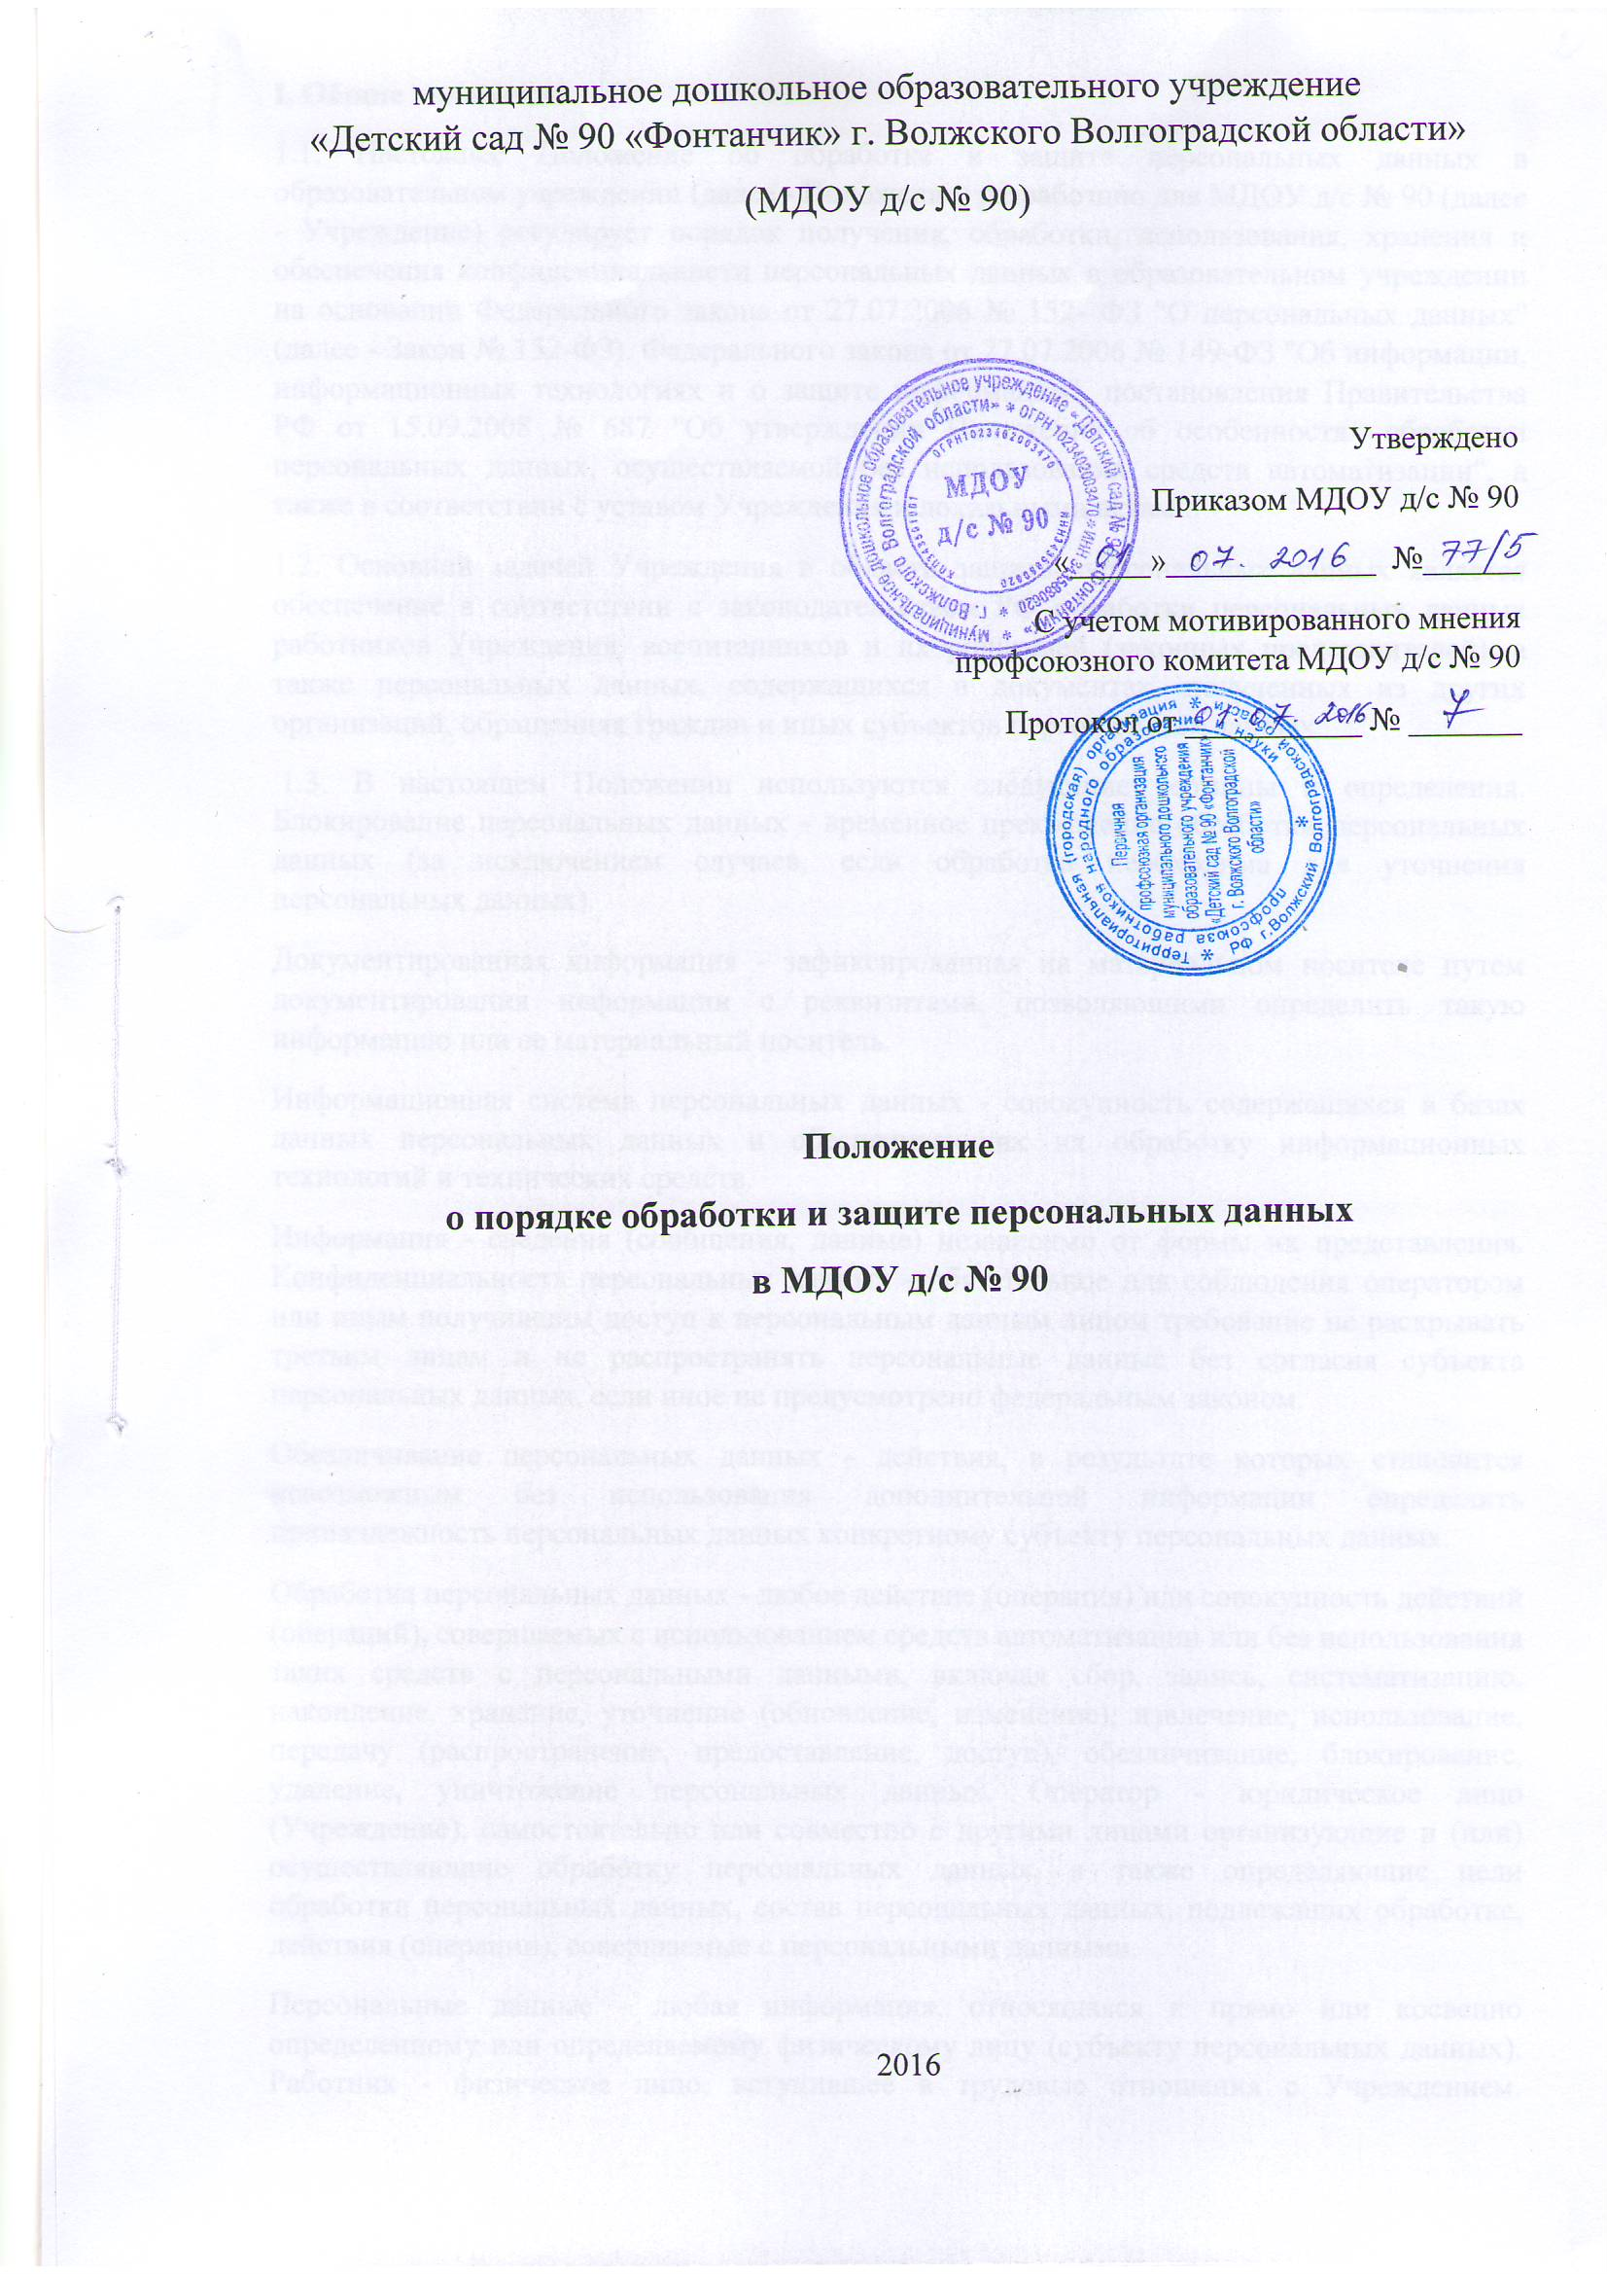

1. Общие положения
- Настоящим Положением устанавливается порядок получения, обработки, хранения, передачи и любого другого использования персональных данных работников МДОУ детский сад № 90.
- Цель настоящего Положения - защита персональных данных работников от несанкционированного доступа и разглашения. Персональные данные всегда являются конфиденциальной, строго охраняемой информацией.
2. Понятие и состав персональных данных работников.
- Под персональными данными работников понимается информация, необходимая работодателю в связи с трудовыми отношениями и касающаяся конкретного работника, а также сведения о фактах, событиях и обстоятельствах, позволяющие идентифицировать его личность.
2.2.К персональным данным относятся:

- анкета;
- образование;
- сведения о трудовом и общем стаже;
- сведения о предыдущем месте работы;
- сведения о составе семьи;
- паспортные данные;
- сведения о воинском учёте;
- сведения о заработной плате работника;
- сведения о социальных льготах;
- специальность;
- занимаемая должность;
- наличие судимостей;
- адрес места жительства;
- домашний и мобильный телефоны;
- содержание трудового договора;
- -содержание декларации, подаваемой в налоговую инспекцию;
- подлинники и копии приказов (распоряжений) по личному составу;
- личное дело и трудовая книжка работника;
- основания к приказам (распоряжениям) по личному составу;
- дела, содержащие материалы по повышению квалификации и переподготовке работника, его аттестации, служебным расследованиям;
- копии отчётов, направляемых в органы статистики;
- копии документов об образовании;
- результаты медицинского обследования на предмет годности к осуществлению трудовых обязанностей
- фотографии и иные сведения, относящиеся к персональным данным работника;
- рекомендации, характеристики и другие сведения конфиденциального характера (за исключением сведений, которые в установленных федеральными законами случаях могут быть опубликованы в средствах массовой информации).
2.3. Данные документы являются конфиденциальными. Режим конфиденциальности персональных данных снимается в случаях обезличивания.
3. Обязанности работодателя.
В целях обеспечения прав и свобод человека и гражданина работодатель и его представители при обработке персональных данных работников обязаны соблюдать следующие общие требования:
3.1. Обработка персональных данных работников может осуществляться
исключительно в целях обеспечения соблюдения законов и иных нормативных правовых
актов, содействия в их обучении и продвижении по службе, обеспечения личной
безопасности.
- При определении объёма и содержания обрабатываемых персональных данных необходимо руководствоваться Конституцией Российской Федерации, Трудовым Кодексом Российской Федерации и иными федеральными законами.
- Все персональные данные работников следует получать у них самих. Если персональные данные работников возможно получить только у третьей стороны, то работники должны быть уведомлены об этом заранее и от них должно быть получено письменное согласие. Работодатель должен сообщить работнику о целях, предполагаемых источниках и способах получения персональных данных, а также характере подлежащих получению персональных данных и последствиях отказа работника дать письменное согласие на их получение.
- Работодатель не имеет права получать и обрабатывать персональные данные работников об их политических, религиозных и иных убеждениях и частной жизни. В случаях, непосредственно связанных с вопросами трудовых отношений, в соответствии со статьёй 24 Конституции Российской Федерации работодатель вправе получать и обрабатывать данные о частной жизни работников только с их письменного согласия.
3.5. Работодатель не имеет права получать и обрабатывать персональные данные работников об их членстве и общественных объединения или их профсоюзной деятельности, за исключением случаев, предусмотренных федеральным законом.
- При принятии решений, затрагивающих интересы работников, работодатель не имеет права основываться на персональных данных работников, полученных исключительно в результате их автоматизированной обработки или электронного получения.
- Защита персональных данных работников от неправомерного их использования или утраты должна быть обеспечена работодателем за счёт его средств в порядке, установленном федеральным законом.
3.8. Работники должны быть ознакомлены под роспись с документами, устанавливающими порядок обработки персональных данных работников, а также об их правах и обязанностях в этой области.
3.9. Работники не должны отказываться от своих прав на сохранение и защиты тайны.
4. Обязанности работника
Работник обязан:
- Передавать работодателю или его представителю комплекс достоверных документированных персональных данных, перечень которых установлен Трудовым кодексом РФ.
- Своевременно, в разумный срок, не превышающий 5 дней, сообщать работодателю об изменении своих персональных данных.
5. Права работника
Работник имеет право:
- На полную информацию о своих персональных данных и обработке этих данных.
- На свободный бесплатный доступ к своим персональным данным, включая право на получение копий любой записи, содержащей персональные данные сотрудника, за исключением случаев, предусмотренных законодательством РФ и законодательством субъекта РФ.
5.3. Предъявлять требования об исключении или исправлении неверных или
неполных персональных данных, а также данных, обработанных с нарушением требований,
определённых трудовым законодательством. При отказе работодателя исключить или
исправить персональные данные сотрудника он имеет право заявить в письменной форме
работодателю о своём несогласии с соответствующим обоснованием такого несогласия.
- Предъявлять требования об извещении работодателем всех лиц, которым ранее были сообщены неверные или неполные персональные данные работника, обо всех произведённых в них исключениях, исправлениях или дополнениях.
- Обжаловать в суде любые неправомерные действия или бездействия работодателя при обработке и защите его персональных данных.

6. Сбор, обработка и хранение персональных данных работников
- Обработка персональных данных работников - это получение, хранение, комбинирование, передача или любое другое использование персональных данных работников.
- Все персональные данные работников следует получать у них самих. Если персональные данные работников возможно получить только у третьей стороны, то работники должны быть уведомлены об этом заранее и от них должно быть получено письменное согласие.
- Работодатель должен сообщить работникам о целях, предполагаемых источниках и способах получения персональных данных, а также характере подлежащих получению персональных данных и последствиях отказа работников дать письменное согласие на их получение.
6.4. Работники предоставляют работодателю достоверные сведения о себе.
Работодатель проверяет достоверность сведений, сверяя данные, представленные
работниками, с имеющимися у них документами. Представление работниками подложных
документов или ложных сведений при поступлении на работу является основанием для
расторжения трудового договора.
6.5. При поступлении на работу сотрудники заполняют анкету.
- Анкета представляет собой перечень вопросов о персональных данных работников.
- Анкета заполняется работниками самостоятельно. При заполнении анкеты должны заполняться все её графы, на все вопросы даются полные ответы, не допускаются исправления или зачеркивании, прочерки, помарки. Все записи делаются в строгом соответствии с записями, которые содержатся в личных документах работников.
- Анкета работника должна храниться в его личном деле. В личном деле также хранятся иные документы персонального учёта, относящиеся к персональным данным работника.
- Личное дело работника оформляется после издания приказа (распоряжения) о приёме на работу.
- Все документы, поступающие в личное дело, располагаются в хронологическом порядке. Листы документов, подшитые в личное дело, нумеруются.
- Личное дело ведётся на протяжении всей трудовой деятельности работника. Изменения, вносимые в личное дело, должны быть подтверждены соответствующими документами.
7. Передача персональных данных работников. При передаче персональных данных работников работодатель должен соблюдать следующие требования:
7.1. Не сообщать персональные данные работников третьей стороне без его
письменного согласия, за исключением случаев, когда это необходимо в целях
'предупреждения угрозы жизни и здоровью работников, а также в. случаях, установленных
федеральным законодательством.
- Не сообщать персональные данные в коммерческих целях без его письменного согласия.
- Предупреждать лиц, получающих персональные данные работников, о том, что эти данные могут быть использованы лишь в целях, для которых они сообщены, и требовать от этих лиц подтверждения того, что это правило соблюдено. Лица, получающие персональные данные работников, обязаны соблюдать конфиденциальность. Данное положение не распространяется на обмен персональными данными работников в порядке, установленном федеральными законами.
7.4. Разрешать доступ к персональным данным работников только специально
уполномоченным лицам, при этом указанные лица должны иметь право получать только те
персональные данные работников, которые необходимы для выполнения конкретных
функций.
7.5. Не запрашивать информацию о состоянии здоровья работников, за исключением
тех сведений, которые относятся к вопросу о возможности выполнения им трудовой
функции.
7.6. Передавать персональные данные работника его представителям в порядке,
установленном Трудовым кодексом Российской Федерации, и ограничивать эту информацию
только теми персональными данными работников, которые необходимы для выполнения
указанными представителями их функций.
8. Доступ к персональным данным работников
8.1. Право доступа к персональным данным работников имеют:
- заведующий;
- специалист по кадрам;
- старший воспитатель;
- старшая медицинская сестра;
- делопроизводитель;
- ответственный за проведение платных дополнительных услуг.

8.2. Персональные данные вне МДОУ д/с № 90 могут представляться в государственные и негосударственные функциональные структуры:
- налоговые инспекции;
- правоохранительные органы;

- органы прокуратуры;
- органы статистики;
- страховые агентства;
- военкоматы;
- органы социального страхования;
- пенсионные фонды.
8.3. Другие организации.
Сведения о работающем сотруднике или уже уволенном могут быть предоставлены другой организации только с письменного запроса на бланке организации с приложением копии заявления работника.
8.4. Родственники и члены семьи.
Персональные данные сотрудника могут быть предоставлены родственникам или членам его семьи только с письменного разрешения самого сотрудника.
В случае расторжения брака бывшая супруга (супруг) имеет право обратиться в
МДОУ д/с № 90 с письменным запросом о размере заработной платы сотрудника без его согласия (Трудовой кодекс РФ).
В случае смерти субъекта персональных данных согласие на обработку его персональных данных дают в письменной форме наследники субъекта персональных данных, если такое согласие не было дано субъектом персональных данных при его жизни.
9. Защита персональных данных работников.
- В целях обеспечения сохранности и конфиденциальности персональных данных работников все операции по оформлению, формированию, ведению и хранению данной информации должны выполняться только специалистом, ответственным за ведение кадрового делопроизводства в соответствии с его служебными обязанностями, зафиксированными в его должностной инструкции.
- Ответы на письменные запросы других организаций и учреждений в пределах их компетенции и предоставленных полномочий даются в письменной форме на бланке и в том объеме, который позволяет не разглашать излишний объём персональных сведений о работниках.
9.3. Передача информации, содержащей сведения о персональных данных
работников, по телефону, факсу, электронной почте без письменного согласия работника
запрещается.
9.4. Личные дела и документы, содержащие персональные данные работников,
хранятся в запирающихся шкафах (сейфах), обеспечивающих защиту от
несанкционированного доступа.
9.5. Персональные компьютеры, в которых содержатся персональные данные, должны
быть защищены паролями доступа.

10. Ответственность за разглашение информации,
содержащей персональные данные работников.
10.1. Лица, виновные в нарушении норм, регулирующих получение, обработку и защиту персональных данных работников, несут дисциплинарную, административную, гражданско-правовую или уголовную ответственность в соответствии с федеральными законами и законами субъекта РФ.

Принято на общем собрании трудового коллектива
Протокол от____________№_____

